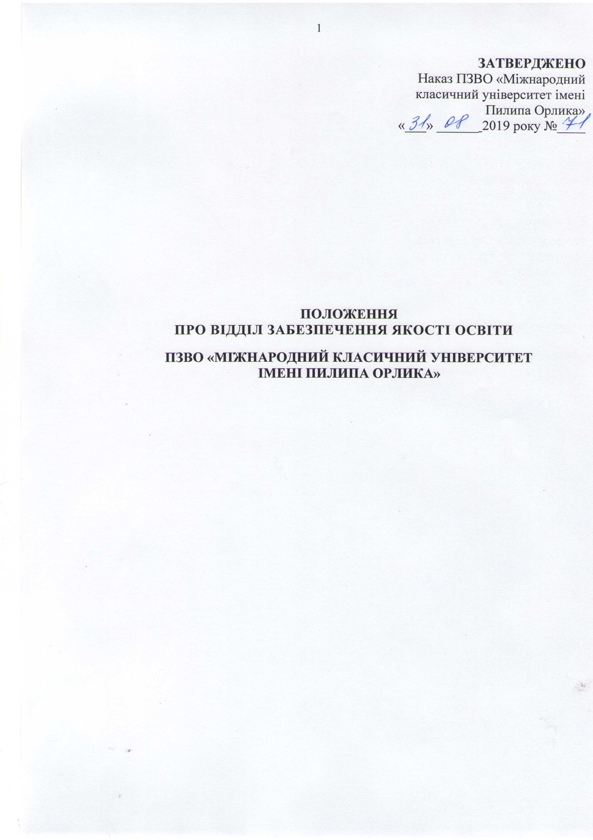

1. ЗАГАЛЬНІ ПОЛОЖЕННЯ
- Відділ забезпечення якості освіти» (надалі -відділ) є підрозділом ПЗВО «Міжнародний класичний університет імені Пилипа Орлика» (далі - МКУ імені Пилипа Орлика) , що здійснює моніторинг освітньої діяльності, академічної доброчесності та формує аналітичні дані академічної діяльності для ефективного управління якістю освіти в МКУ імені Пилипа Орлика.
- Відділ організаційно підпорядковується ректору МКУ імені Пилипа Орлика.
- Відділ у своїй діяльності керується законодавством України, іншими нормативними актами, Статутом підрозділом МКУ імені Пилипа Орлика та цим Положенням.
З питань ведення освітньої діяльності нормативними актами, уповноваженого органу з питань освіти і науки України.
- Структура Відділу та його чисельність затверджуються ректором МКУ імені Пилипа Орлика.
Керівник Відділ несе відповідальність за належне виконання цього Положення, організацію роботи працівників Відділу.
- Зміни і доповнення до цього Положення розробляються керівником Центру, узгоджуються у встановленому в МКУ імені Пилипа Орлика порядку, та затверджуються наказом.
- ОСНОВНІ ЗАВДАННЯ
  - Основними завданнями Відділу є:
    - зростання якості освіти МКУ імені Пилипа Орлика;
    - створення цілісного уявлення про якість освіти МКУ імені Пилипа Орлика та її динаміку через вивчення ставлення студентів, викладачів, випускників, працедавців та моніторингу незалежних джерел;
    - створення реальних інструментів управління якістю освіти МКУ імені Пилипа Орлика;
    - вивчення світового, вітчизняного, досвіду та розробка моделі внутрішньоуніверситетського забезпечення якості освіти;
    - визначення принципів та процедур забезпечення якості освіти;
    - здійснення моніторингу та періодичного перегляду освітніх програм;
    - щорічне оцінювання здобувачів вищої освіти, науково- педагогічних і педагогічних працівників МКУ імені Пилипа Орлика та регулярне оприлюднення результатів;
    - забезпечення ефективної системи запобігання та виявлення академічного плагіату у наукових працях працівників і здобувачів вищої освіти;
    - забезпечення публічності інформації про освітні програми, ступені вищої освіти та кваліфікації;
    - вивчення ставлення основних референтних груп (студентів, викладачів, випускників, працедавців) стосовно реального стану та перспектив розвитку якості освіти МКУ імені Пилипа Орлика;
    - збір додаткової інформації з незалежних джерел, від якої може залежати забезпечення якості освіти МКУ імені Пилипа Орлика;
    - впровадження вивчення міжнародного досвіду забезпечення якості освіти та внутрішньоуніверситетському рівнях;
    - систематизація та формування сучасних методологічних підходів до внутрішньоуніверситетської системи забезпечення якості освіти;
    - створення практики ефективного реагування на зібрану інформацію.
- ОСНОВНІ ФУНКЦІЇ
  - Основними функціями Відділу є:
- Вивчення ставлення студентів стосовно якості освіти викладання, освітніх програм і курсів.
- Вивчення ставлення викладачів про якість освіти організації освітнього процесу та якість освіти управління університетом, про те, що можна покращити в МКУ імені Пилипа Орлика.
- Вивчення ставлення працедавців щодо обсягів та якості знань і умінь, необхідних для їхніх працівників, а також стосовно якості освіти випускників МКУ імені Пилипа Орлика зокрема.
- Вивчення рівня задоволеності випускників освітою в МКУ імені Пилипа Орлика та шляхи покращення.
- Збір статистичної інформації про якість освіти МКУ імені Пилипа Орлика, у тому числі вивчення незалежних університетських рейтингів та державної статистики.
- Забезпечення академічної доброчесності в МКУ імені Пилипа Орлика, у тому числі через забезпечення системної антиплагіатної політики.
- Проведенення іншої роботи, пов'язаної з забезпеченням якості освіти.
3.2 При здійсненні діяльності основними методами діяльності Відділу є:
- поєднання наукових досліджень з освітньою діяльністю;
- використання програмно-цільового підходу, що забезпечує координацію діяльності університетських підрозділів та організацій, що співпрацюють з МКУ імені Пилипа Орлика.
- Покладення на Відділ інших функцій, не передбачених цим Положенням, дозволяється після внесення до цього Положення відповідних змін та доповнень.

- ПРАВА
- Відділ має право:
- використовувати надані Відділу інформаційні і матеріальні ресурси;
- запитувати у інших структурних підрозділів та служб необхідні для роботи дані, документи та інформацію у межах своєї компетенції;
- брати участь у нарадах, вносити пропозиції з питань удосконалення роботи із забезпечення якості освіти, розробки нормативно-правових актів, з інших питань, які входять до компетенції Відділу;
- знайомитися з проектами рішень керівництва, які стосуються Відділу;
- інформувати керівництво МКУ імені Пилипа Орлика про виявлені порушення законодавства з питань забезпечення якості освіти, вимагати усунення керівниками структурних підрозділів виявлених недоліків та порушень законодавства;
- брати участь у підготовці нормативно-правових актів з питань забезпечення якості освіти в МКУ імені Пилипа Орлика;
- здійснювати іншу діяльність, визначену нормативними та розпорядчими документами МКУ імені Пилипа Орлика.
- Працівники Центру мають право:
- вносити на розгляд керівництва університету пропозиції із вдосконалення роботи Відділу;
- готувати та подавати на затвердження керівництву МКУ імені Пилипа Орлика проекти наказів щодо діяльності і роботи Відділу;
- одержувати від структурних підрозділів інформацію необхідну для виконання завдань, інформувати керівництво МКУ імені Пилипа Орлика про ненадання структурними підрозділами матеріалів, необхідних для здійснення своєї діяльності тощо.
- Керівник Відділу встановленому порядку уповноважується:
- представляти Відділ перед адміністрацією МКУ імені Пилипа Орлика та Вченою радою, іншими організаціями та установами України, а також перед міжнародними організаціями та установами інших держав;
- за узгодженням з керівництвом залучати зовнішніх спеціалістів і консультантів для реалізації узгоджених з керівництвом проектів та ін.

5.ОРГАНІЗАЦІЙНА СТРУКТУРА ТА КАДРОВЕ ЗАБЕЗПЕЧЕННЯ
- До складу Відділу входять: керівник та спеціалісти, згідно з штатним розписом.
- Працівники Відділу приймаються на роботу, переводяться та звільняються згідно з чинним законодавством України відповідно до встановленого в МКУ імені Пилипа Орлика порядку.
- Функції, права, завдання та обов’язки працівників Відділу визначаються чинним законодавством України, Статутом та Правилами внутрішнього розпорядку МКУ імені Пилипа Орлика, даним Положенням, посадовою інструкцією.
- Посадові інструкції працівників Відділу розробляються і затверджуються у встановленому в МКУ імені Пилипа Орлика порядку.
- КЕРІВНИЦТВО
  - Загальне керівництво Відділом здійснюється його керівником, який призначається на посаду та звільняється з посади згідно з чинним законодавством України відповідно до встановленого в МКУ імені Пилипа Орлика порядку.
  - Керівник Відділу зобов’язаний:
- здійснювати безпосереднє керівництво роботою Відділу, забезпечує виконання планових завдань, функцій діяльності Відділу відповідності до визначених термінів;
- забезпечувати своєчасне ознайомлення працівників Відділу з їх посадовими інструкціями, Правилами внутрішнього розпорядку МКУ імені Пилипа Орлика, колективним договором, Статутом МКУ імені Пилипа Орлика, Положенням про Відділ;
- надавати відомості, пропозиції структурним підрозділам в межах компетенції Відділу;
- виконувати інші завдання, визначені керівництвом МКУ імені Пилипа Орлика в межах компетенції Відділ.
  - Керівник Центру має право:
- запитувати й одержувати в установленому порядку від структурних підрозділів, громадян, підприємств, установ і організацій необхідну інформацію, матеріали для виконання завдань, покладених на Відділ;
- діяти в межах компетенції Відділу й за дорученням керівництва представляти МКУ імені Пилипа Орлика в державних та інших органах;
- підписувати листи (в межах повноважень, делегованих керівником) і візувати документи в межах компетенції;
- вносити пропозиції про призначення на посади й звільнення з посад 'працівників Відділу, їх заохочення та накладення дисциплінарних стягнень;
- інші повноваження, визначені керівництвом МКУ імені Пилипа Орлика;
- організовувати залучення до участі в дослідній діяльності Відділу студентів, викладачів, співробітників, випускників та партнерів МКУ імені Пилипа Орлика.
- ВЗАЄМОДІЯ З ІНШИМИ ПІДРОЗДІЛАМИ НАУКМА
  - Відділ у своїй діяльності взаємодіє з Вченою радою МКУ імені Пилипа Орлика, з усіма структурними підрозділами з питань, що виникають у процесі роботи в частині компетенції Відділу.
  - Відділ взаємодіє з керівництвом МКУ імені Пилипа Орлика відповідно до встановленого в МКУ імені Пилипа Орлика порядку.
  - При виконанні своїх завдань Відділ співпрацює з органами державної влади, органами місцевого самоврядування, навчальними закладами та науковими установами, підприємствами, установами, організаціями, з іноземними організаціями, юридичними та фізичними особами у питаннях, що належать до сфери діяльності Відділу у сфері своїх повноважень.

8. ВІДПОВІДАЛЬНІСТЬ
- Керівник та працівники Відділу залежно від посадових інструкцій та функціональних обов‘язків несуть відповідальність за:
- стан обліку та звітності з усіх видів своєї роботи, зберігання документів, баз даних щодо планування, матеріально-технічного забезпечення;
- збереження матеріальних цінностей;
- прийняття своєчасних рішень з питань забезпечення якості освіти.
- Усі працівники Відділу, відповідно до своїх повноважень, несуть відповідальність згідно з чинним законодавством за чітке, сумлінне виконання функцій та поставлених завдань, правильність та об‘єктивність прийнятих рішень, дотримання вимог достовірності інформації та збереження її конфіденційності, достовірне ведення звітності, дотримання корпоративних вимог в роботі Відділу та МКУ імені Пилипа Орлика в цілому

